GUÍA DE APRENDIZAJE SEMANA N°14

Curso | 8° Año Básico
Semana | Del 06 al 10 de julio 2020
Asignatura | Artes Visuales
Docente | Ermelina Gárate González
Unidad 1 | Las personas y el paisaje.

Objetivo (s) de aprendizaje | Objetivo de la clase
NIVEL 1  Expresar y crear visualmente  AR07 OA 01  Crear trabajos visuales basados en la apreciación y el análisis de manifestaciones  estéticas referidas a la relación entre personas, naturaleza y medioambiente, en diferentes contextos. | Crear un afiche basado en la diversidad cultural.
Contenidos | Habilidades
Análisis de manifestaciones estéticas referidas a la relación entre personas. | Observar  Crear

¿QUÉ ES UN BOCETO?
El boceto se refiere al esquema o proyecto que sirve de bosquejo para cualquier obra. Se trata de una guía que permite volcar y exhibir sobre un papel una idea general antes de hacer el trabajo que arrojará un resultado final. En este caso responde a una propuesta de dibujo que sirva de guía para hacer un afiche.

EJEMPLOS TEMÁTICOS PARA HACER UN AFICHE
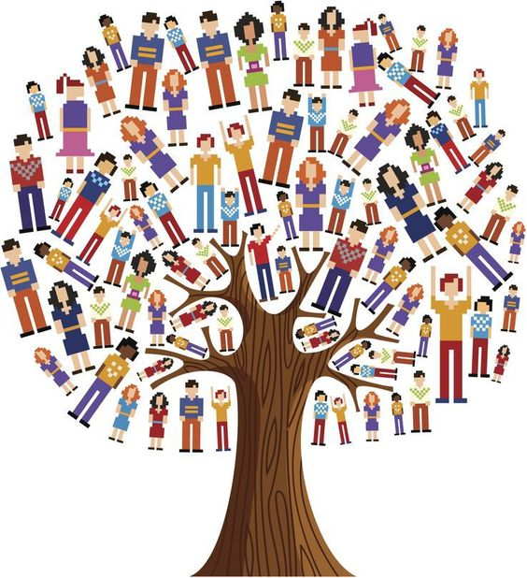

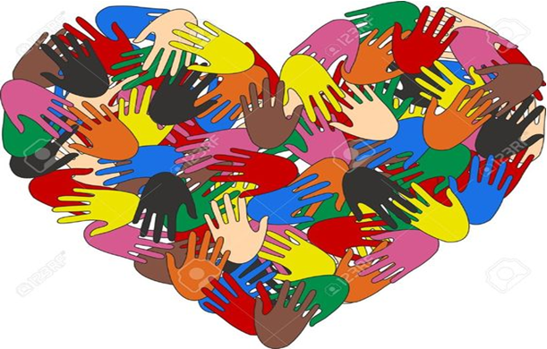



INDICACIONES ACTIVIDAD N°14
1.- Observa los anteriores ejemplos de afiches sobre la diversidad.
2.- Responde en forma oral las preguntas:
¿Qué muestran? ¿Cuál es tema central? ¿Para que fueron hechos estos afiches?
3.- Dibuja un boceto sobre el afiche que vas a construir.
4.- Elige la técnica que vas a utilizar y luego busca los materiales en tu casa.
5.- El afiche lo haces con materiales que tengas (no los compres). Pueden ser revistas
de variados colores, etc.
6.- El afiche lo haces en una hoja de block o cartulina. No olvides guardarlo en tu carpeta
para evaluarlo cuando nos volvamos a ver.
7.- Una vez terminado el trabajo, haces tu evaluación marcando con una x el indicador que
Corresponda.

Autoevaluación
Indicadores | Puedo mejorar | Adecuado | Bueno | Muy bueno
Dibujo del boceto del afiche
Uso de la técnica.
Uso del material
Creatividad
Orden del trabajo
Limpieza
Total


